РАСПОРЯЖЕНИЕ
АДМИНИСТРАЦИИ ГОРОДА КОГАЛЫМА
Ханты-Мансийского автономного округа - Югры
От | «24» |  | мая |  | 2018 | г. | № | 79-р

О внесении изменения
в распоряжение Администрации
города Когалыма
от 20.04.2011 №79-р

В соответствии с Уставом города Когалыма, в связи со штатными изменениями:

1. В распоряжение Администрации города Когалыма от 20.04.2011 №79-р «О предоставлении актов проверок в прокуратуру города Когалыма» (далее – распоряжение) внести следующее изменение:
1.1. Пункт 1 распоряжения изложить в следующей редакции:
«1. Отделу муниципального контроля Администрации города Когалыма (С.В.Панова) предоставлять в прокуратуру города Когалыма акты проверок внутреннего муниципального финансового контроля, проведённых специалистами отдела в соответствии с планом работы отдела на текущий год, в течение 3 рабочих дней со дня подписания акта.».

2. Признать утратившим силу распоряжение Администрации города Когалыма от 25.07.2017 №146-р «О внесении изменений в распоряжение Администрации города Когалыма от 20.04.2011 №79-р».

3. Контроль за выполнением распоряжения оставляю за собой.
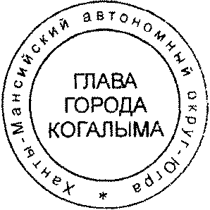

Глава города Когалыма Н.Н.Пальчиков

Согласовано:
начальник ЮУ В.В.Генов
и.о. начальника ОМК С.А.Никозова
Подготовлено
специалист-эксперт ОМК Н.Д.Мяч

Разослать: ОМК, ЮУ, МКУ «УОДОМС» ИТО, газета «Когалымский вестник», ООО «Ваш консультант», прокуратура города Когалыма

